лабораторная работа №1

дисциплина: Операционные системы

Замула Егор Сергеевич

Содержание

# Цель работы

Целью данной работы является приобретение практических навыков установки операционной системы на виртуальную машину, настройки минимально необходимых для дальнейшей работы сервисов.

# Выполнение лабораторной работы

1. Скачал с официального сайта VirtualBox

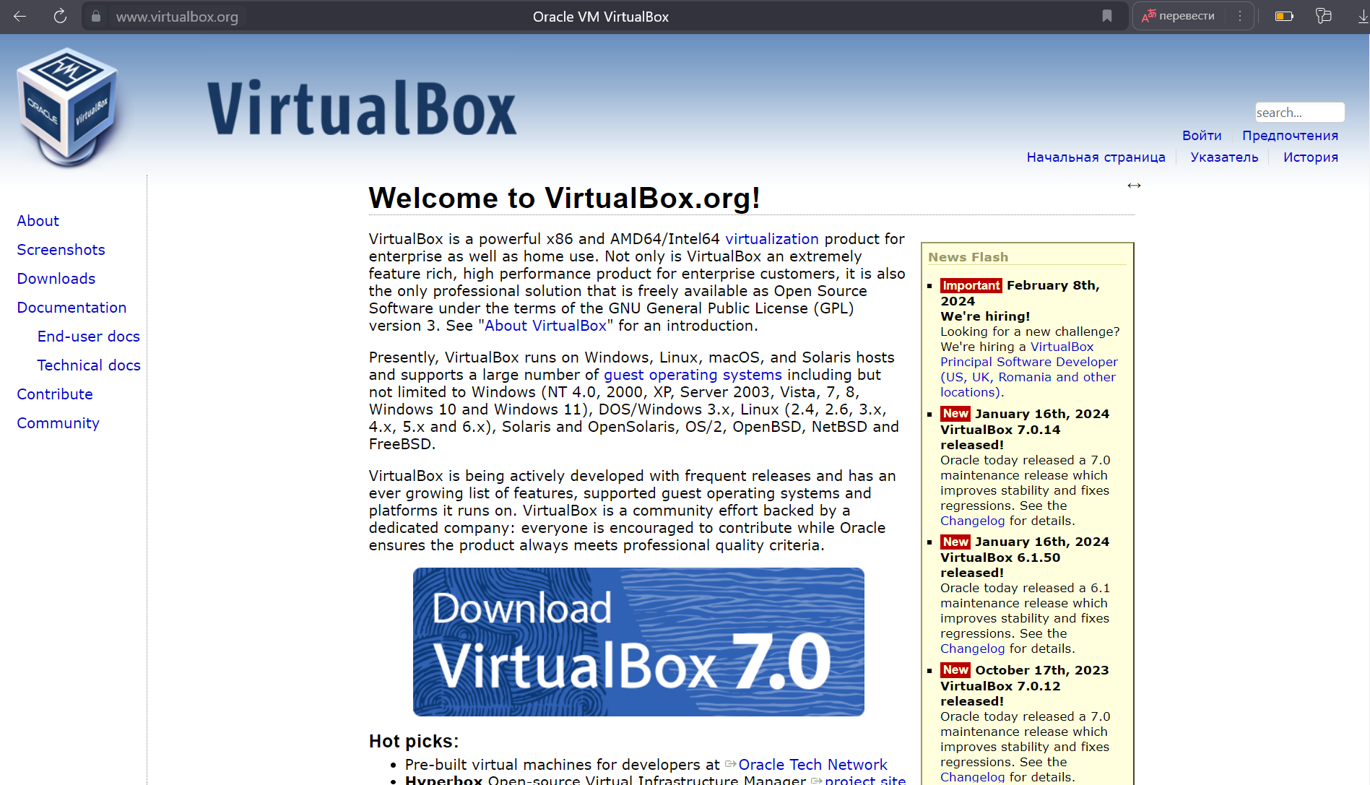

Официальный сайт

1. Скачал с офицального сайта дистрибутив fedora

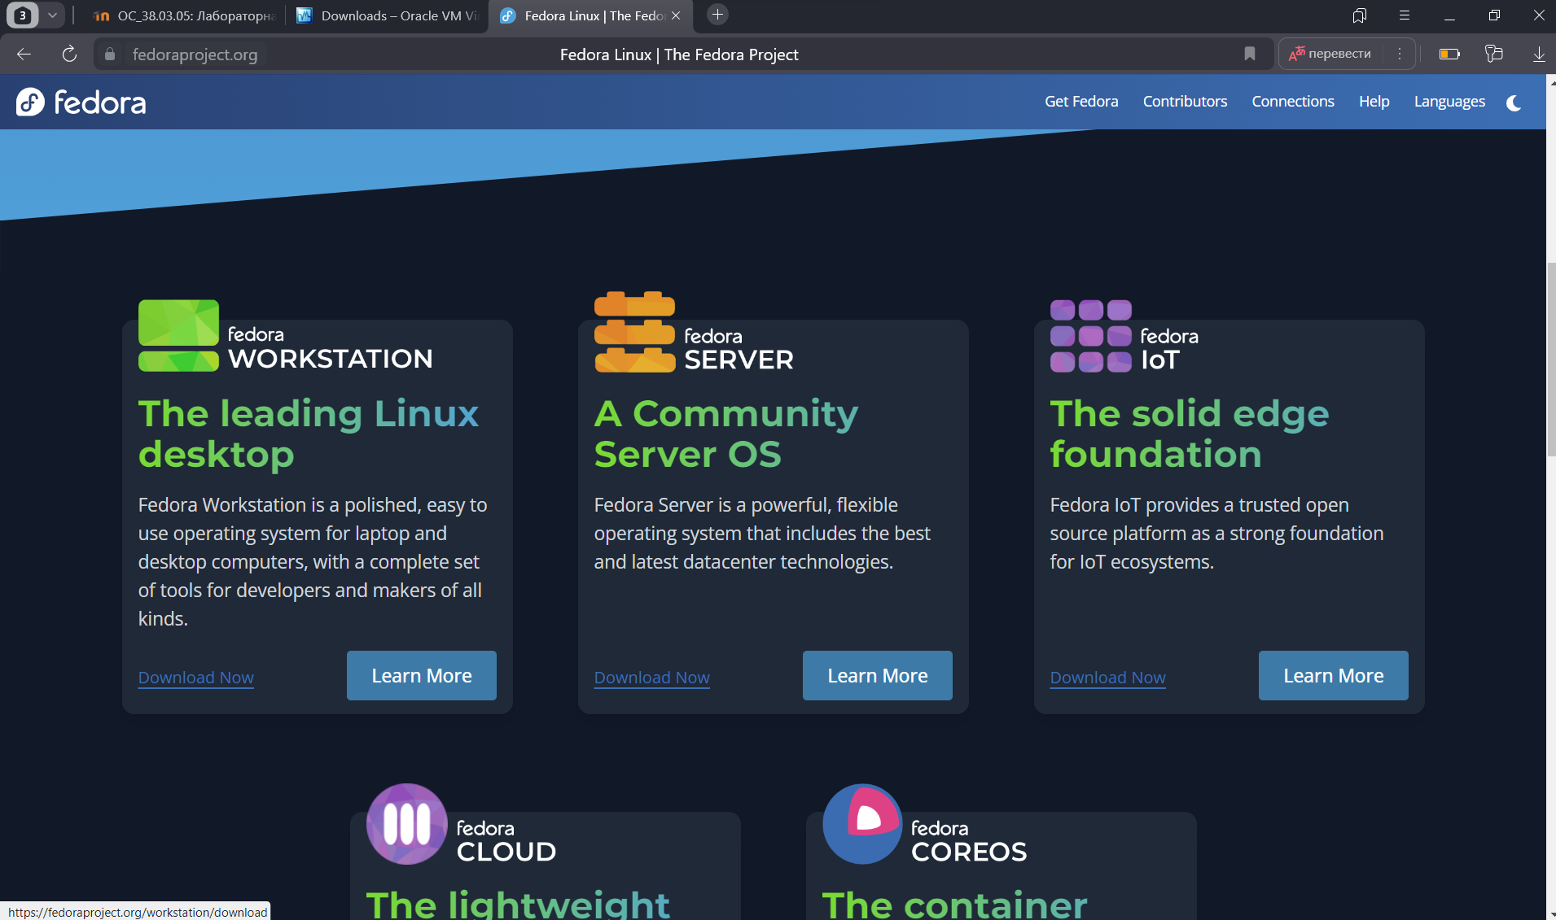

Официальный сайт fedora

1. Настроил виртуальную машину

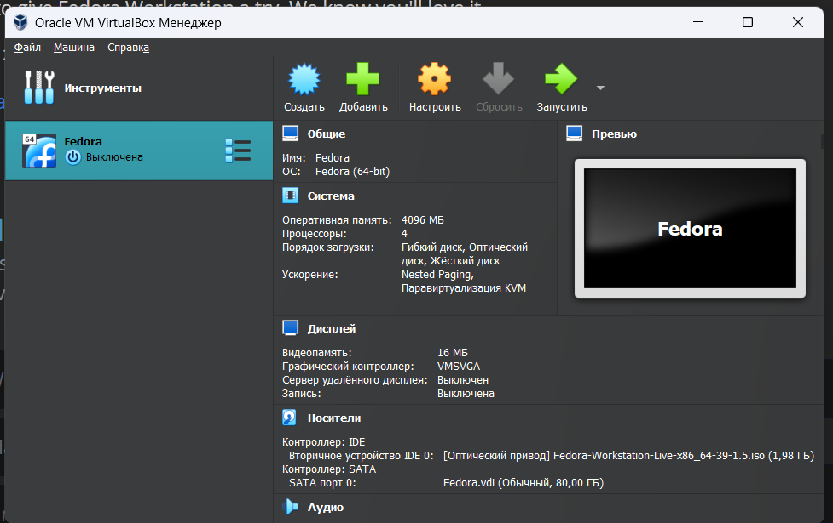

Настройки моей виртуальной машины

1. Начал процесс установки дистрибутива fedora на виртуальную машину

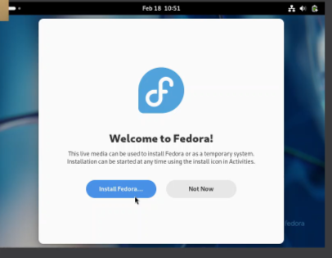

Начало процесса установки

1. Выбираю язык Русский(Россия)

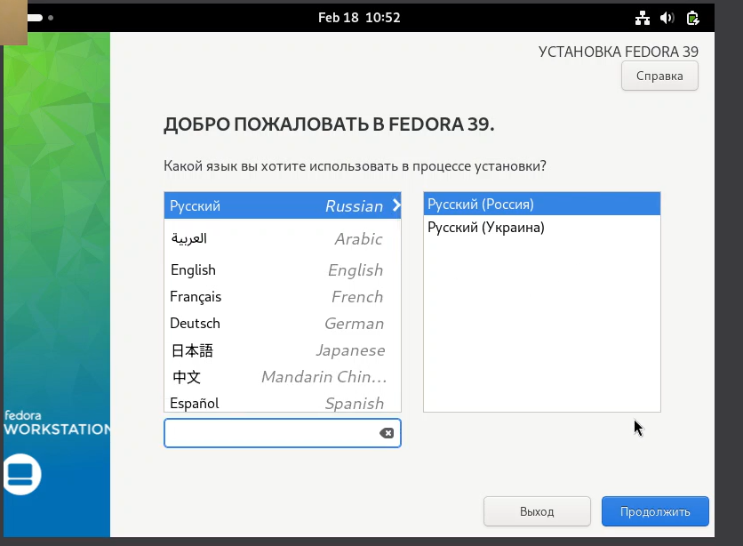

Выбор языка

1. Закончил установку и перезапускаю виртуальную машину, чтобы дистрибутив начал работать

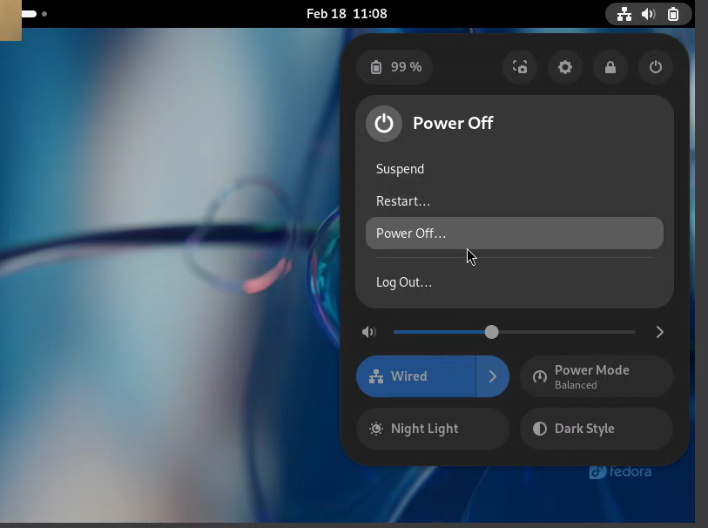

Перезагрузка

1. Удаляю диск с дистрибутивом, чтобы не пришлось еще раз устанавливать его

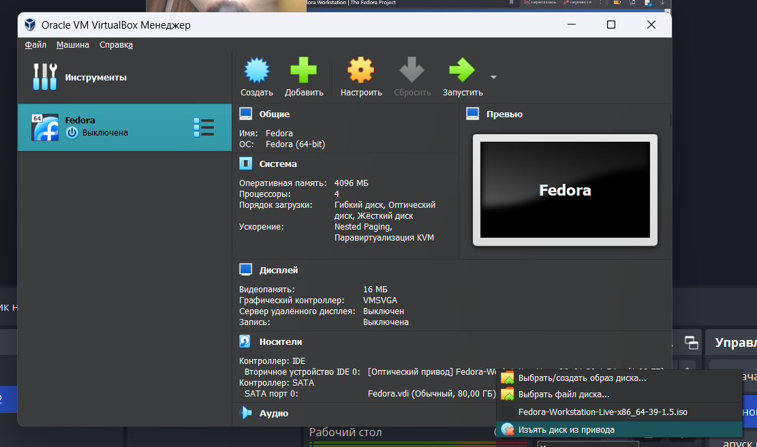

Удаление диска

1. Начал настройку ОС

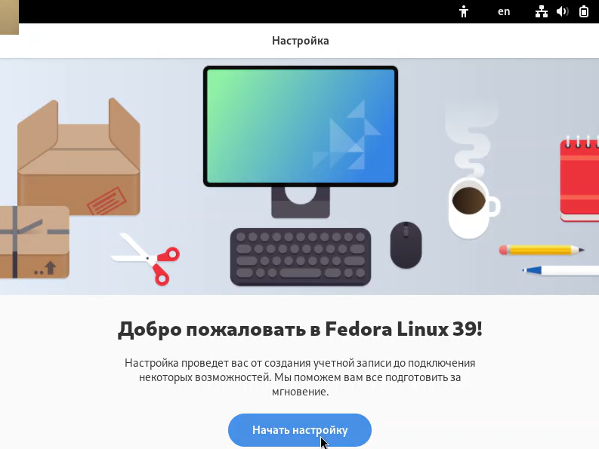

Настройка ОС

1. Создаю имя согласно регламенту курса

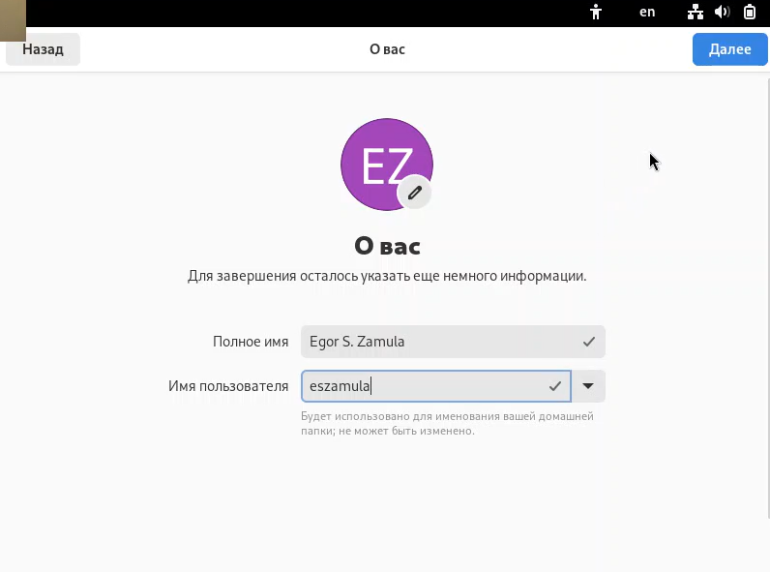

Создание профиля

1. Устанавливаю пароль

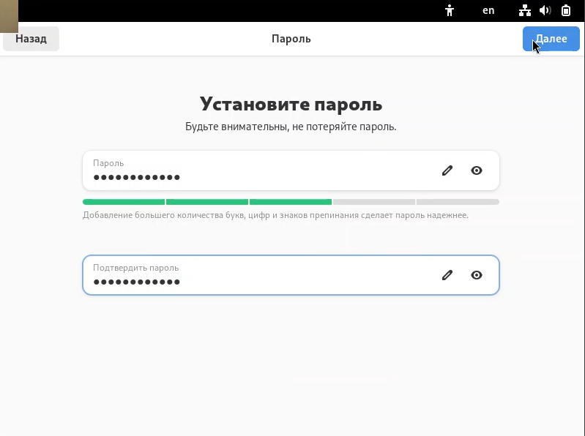

Установка пароля

1. Проверка работы терминала и удостоверился, что профиль создан

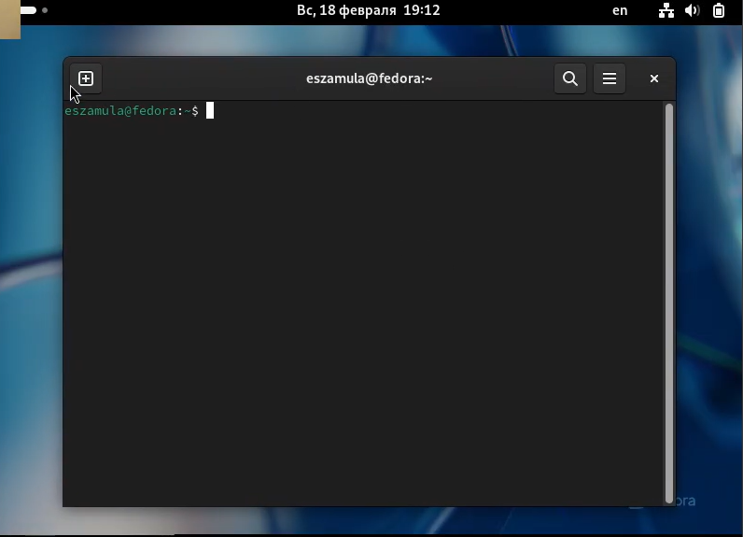

Проверка профиля

# Выводы

Приобрел парктические наавыки установки виртуальной машины и ОС на нее, а также настройки ее.

# Список литературы